中国石油大学（北京）
2025— 2026学年秋季学期

《数据挖掘技术与应用》
结课报告

题 目：帕尔默企鹅数据集的探索学习

小组成员： 胡林森
郑 智
周 程

成 绩：

中国石油大学（北京）克拉玛依校区
2025 年 11 月 25 日

撰写说明：
- 为了提高学生的大数据存储和分析的应用能力和实践水平，客观考察学生的大数据分析能力，以小组任务完成一个大数据存储和分析应用案例。小组成员自行组合，每组人数3人。不够3人或者无法自行组合，由老师安排。
- 任务选题自定（可自主选择校园、生活服务、公共交通、消费娱乐、环境监测等领域），但需覆盖数据挖掘全流程核心内容：数据获取、numpy/pandas 数据预处理、数据可视化、关联规则挖掘/分类模型构建/聚类分析。
- 数据收集可以是公开的数据集或者模拟数据，体现一定的数据量，数据预处理包括确保数据的一致性，数据挖掘方法不限，结果展示包括报表或者可视化仪表盘等。
- 任务体现一定工作量，体现团队合作精神，明确每个成员的分工和贡献。
- 撰写体例参照目录。
- 报告需要提交电子版和打印版，提交时间为结课时间一周内。
- 报告成绩评定结合小组成绩和个人成绩。个人成绩根据小组分数，按照贡献度进行成员内部分配。例如，某小组成绩为80，该小组的成员总分为80*3=240，成员ABC根据贡献分配240分，个人分不超100分。
- 严禁抄袭，一经发现，报告为0分。

注：依据参与度、合作度和贡献度，报告个人贡献。各位在提交报告时，只需填写成员和任务贡献%这一列，不但填自己的贡献，还要填小组其他成员的贡献，且小组内各个成员取得一致。

注
组号 | 成员 | 任务贡献% | 个人分数 | 备注
6 | A | 30% | 72 | <=100
6 | B | 30% | 72 | <=100
6 | C | 40% | 96 | <=100
总计 | 80*3 | 100% | 240 | 小组得分80

目 录
一、选题与组内任务分配 4
1.1选题分析 4
1.2问题描述 5
1.3任务分工 5
1.4任务贡献度 6
二、需求分析 6
2.1项目目标 6
2.3技术栈要求 7
三、设计思路与实现方法 7
3.1数据预处理 7
3.2数据探索性分析 7
3.3分类模型构建 8
3.4 聚类分析 8
3.5 关联规则挖掘 9
四、结果展示和关键代码分析 9
4.1 数据清洗 9
4.2 EDA 10
五、团队沟通记录 16
六、总结个人贡献与存在问题 17
参考文献 17

一、选题与组内任务分配

1.1选题分析
题目：
本文使用Gorman等人2014年论文中^{[1]}的由 Dr. Kristen Gorman 和南极洲巴勒莫站长期生态研究计划（LTER）收集并提供的数据，获取自https://github.com/allisonhorst/palmerpenguins,是近年来在数据科学和机器学习领域受到关注的一个数据集，数据集目标是提供一个优秀的数据集用于数据探索与可视化，作为鸢尾花（Iris）数据集的替代方案。
数据集包含了对南极洲不同地区生活的企鹅种群的研究数据，主要用于数据探索和可视化，以及预测、分类任务。
本次实践依托github进行协作、代码托管。项目地址：https://github.com/GALA-Lin/2025-Fall-Term-Data-Mining-Course-Final-Report。
表 0.1数据集结构
英文字段名 | 中文字段名 | 描述
species | 种类 | Gentoo：巴布亚企鹅；Adelie：阿德利企鹅；Chinstrap：帽带企鹅
culmen_length_mm | 喙长（毫米） | 喙的长度（毫米）
culmen_depth_mm | 喙深（毫米） | 喙的深度（毫米）
flipper_length_mm | 鳍状肢长度（毫米） | 鳍状肢的长度（毫米）
body_mass_g | 体重（克） | 体重（克）
island | 岛屿名称 | 梦想岛、托尔格森岛、比斯科岛
sex | 性别 | 企鹅的性别
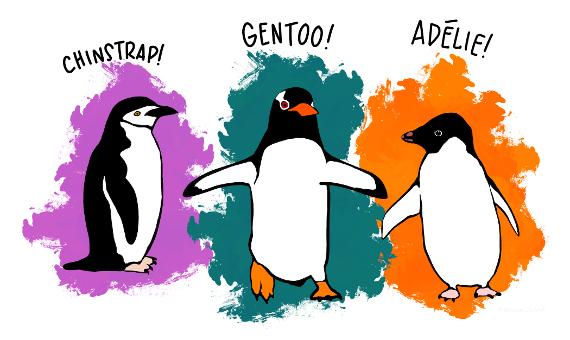
图 0.1 三种企鹅种类

1.2问题描述
一是数据预处理：处理数据集中的缺失值与异常值，输出纯净数据集。
二是探索性数据分析：探索企鹅形态特征的分布规律、特征间相关性与简单关联，以及不同种类、性别、栖息地群体的形态差异。
三是分类模型构建与优化：针对“企鹅种类识别”（多分类）与“性别判断”（二分类）任务，构建并优化机器学习模型，明确关键区分特征，实现高效快速识别。
四是关联规则挖掘：通过关联规则挖掘，发现形态特征与种类、栖息地之间的非显式强关联。
五是聚类分析与结果验证：利用无监督聚类算法验证企鹅物种分类的合理性，对比聚类结果与实际种类的一致性。
最终通过全流程、较为完整的数据挖掘，为南极企鹅野外调查、生态适应性研究及物种监测提供数据支撑与技术参考。

1.3任务分工
各部分大家团结协作，各部分主要负责人：
表 0.2分工表
负责人 | 部分 | 工作内容
胡林森 | EDA（探索型数据分析） | 预处理  1.统计缺失值、异常值，执行清洗方案；  2.创建有意义的衍生特征，避免覆盖原始数据；  3.对数值特征进行标准化处理，对分类特征；  4.生成预处理后的最终数据集。  数据探索  1.完成单变量分布、双变量关联、多维度对比；  2.整理可视化图表集；  3.初步构建分类模型。  文档撰写  章节一、二、4.1等;协作其他部分
郑智 | 分类模型构建 | 分类建模  1.划分训练集/测试集；  2.确认特征变量与目标变量，处理建模所需的额外数据格式转换。  3.训练逻辑回归、决策树、随机森林3种模型  4.采用10折交叉验证评估模型稳定性
周程 | 关联规则挖掘与聚类分析 | 1.使用Apriori算法，设置合理的最小支持度、最小置信度，挖掘“种类-岛屿”“种类-特征”“岛屿-特征”等关联规则；  2.基于身体特征数据，使用PCA降维；通过肘部法则和轮廓系数确定KMeans最佳聚类数，执行聚类并可视化聚类结果

1.4任务贡献度
组号 | 成员 | 任务贡献%
9 | 胡林森 | 33.4%
9 | 郑 智 | 33.3%
9 | 周 程 | 33.3%
总计 |  | 100%

二、需求分析

2.1项目目标
将课程所学进行系统实践，提高数据挖掘与分析能力，产出具有一定实际意义的结论：
- 数据理解与预处理：学习如何加载、查看和理解数据集，并处理其中可能存在的缺失值、异常值等问题，为后续分析打下坚实基础。
- 探索性数据分析 (EDA)：通过可视化和统计方法，深入探索企鹅不同种类、性别、栖息地与它们形态特征（如喙长、体重等）之间的关系和分布规律。
- 预测模型构建：尝试构建至少两种机器学习模型，用于根据企鹅的形态特征来预测其种类或性别，并比较不同模型的性能。
- 无监督学习探索：使用聚类算法对企鹅数据进行分组，观察聚类结果是否与已知的企鹅种类相符，探索数据内在的结构。
- 关联规则挖掘：尝试发现数据中隐藏的关联关系，例如某些特征组合与特定企鹅种类或栖息地之间的关联。
- 报告撰写：将整个分析过程、方法、结果和结论整理成一份规范的数据分析报告，提升学术写作能力。
2.2 功能需求
数据加载与检查：能够成功读取数据文件，并查看数据的基本信息。
数据清洗：处理数据中的缺失值和异常值。
数据可视化：利用各种图表（如直方图、散点图、箱线图、热力图等）直观展示数据特征和关系。
特征工程：根据需要对特征进行处理，如特征编码、特征缩放、创建新的衍生特征等。
模型训练与评估：选择合适的算法（如逻辑回归、决策树、随机森林、K-Means 等）进行模型训练，并使用适当的指标（如准确率、F1 分数、混淆矩阵等）进行评估。
结果分析与解释：对模型结果和分析发现进行解释，探讨其背后的生物学意义或生态意义。

2.3技术栈要求
编程语言：Python3.X
环境管理：Anaconda
数据处理库：pandas:用于数据加载、清洗、探索和管理。numpy:用于数值计算。
数据可视化库：matplotlib:基础绘图库，用于创建各种静态图表。seaborn:基于matplotlib的高级绘图库，提供更美观和专业的图表样式。
机器学习库：scikit-learn(sklearn):用于机器学习算法的实现，包括数据预处理、模型训练、评估等功能。
开发环境：JupyterNotebook：便于交互式编程和报告撰写。或其他IDE。

三、设计思路与实现方法

3.1数据预处理
1.缺失与异常清洗
针对缺失值，通过pandas库df.isnull().sum()按列统计，缺失率＜5%直接dropna删除；
针对异常值，通过unique()方法、箱线图检测分类特征异常值；
2.衍生特征构建
基于业务理解创建2个衍生特征：
culmen_ratio：喙长与喙深的比值，反映喙部形态比例；
body_mass_kg：体重单位转换，便于后续建模时特征尺度。

3.2数据探索性分析
1.单变量分布分析
分类特征：用seaborn.countplot绘制企鹅种类、岛屿分布柱状图，并添加百分比标签（如不同种类企鹅的占比）；
数值特征：用seaborn.histplot结合核密度曲线（kde=True）展示喙长、鳍状肢长度等核心特征的分布形态，判断数据偏度与集中趋势。
2.双变量关联分析
相关性分析：通过pandas.corr()计算数值特征间的相关系数，用seaborn.heatmap绘制热力图，可视化特征间的线性关联强度（如体重与鳍状肢长度的正相关）；
回归关系：用seaborn.regplot绘制喙长与体重的散点图及回归线，直观展示两者的线性趋势。
3.多维度对比分析
分组分布：用seaborn.boxplot对比不同种类企鹅的鳍状肢长度分布，以及不同"种类-性别"组合的体重差异；
特征交互：通过seaborn.pairplot绘制核心形态特征（前4个数值特征）的配对散点图，按企鹅种类着色，观察特征组合与种类的关联模式。

3.3分类模型构建
1.数据集划分
特征集（X）选择合理特征；
目标变量：种类和性别；
采用train_test_split按8:2比例划分训练集与测试集，设置stratify参数保持划分后目标变量的分布与原始数据一致，random_state=42保证结果可复现。
2.模型选择与训练
选取3种经典分类算法：
逻辑回归（LogisticRegression）；
决策树（DecisionTreeClassifier）；
随机森林（RandomForestClassifier）；
3.模型评估
稳定性评估：通过cross_val_score实现10折交叉验证，计算平均准确率及标准差，评估模型在不同数据子集上的稳定性；
泛化能力评估：在测试集上通过accuracy_score计算准确率，classification_report输出精确率、召回率、F1值，并用seaborn.heatmap可视化混淆矩阵，全面评估模型性能。

3.4聚类分析
1.数据降维
对形态特征集（X）采用主成分分析（PCA）降维，保留累计解释方差率较高的主成分（如前2或3个），减少特征维度以提升聚类效率和可视化效果。
2.聚类算法选择与参数优化
采用KMeans聚类算法，通过以下方法确定最佳聚类数k：
肘部法则：计算不同k值（如2-6）对应的误差平方和（SSE），绘制折线图，选取SSE下降趋势变缓的k值；
轮廓系数：计算不同k值的平均轮廓系数，选取系数接近1且稳定性高的k值（理论上应接近已知种类数3）。
3.结果可视化与分析
基于降维后的主成分绘制聚类散点图，对比聚类标签与真实种类标签的吻合程度，分析聚类结果与已知分类的一致性。

3.5关联规则挖掘
1.数据预处理
将连续型形态特征（如喙长、体重）通过离散化（如等宽/等频分箱）转换为分类特征（如"喙长_短"、"喙长_中"、"喙长_长"），与原有分类特征（species、island、sex）共同构成关联分析的项集。
2.关联规则提取
采用Apriori算法，设置合理的最小支持度和最小置信度，筛选频繁项集并生成关联规则，重点关注：
物种与栖息地的关联（如{species=Adelie}→{island=Torgersen}）；
物种与形态特征的关联（如{species=Gentoo}→{flipper_length=长}）；
栖息地与形态特征的关联（如{island=Biscoe}→{body_mass=重}）。
3.规则评估
通过支持度（规则出现频率）、置信度（规则可靠性）和提升度（规则相关性）评估规则重要性，筛选提升度>1的有效关联规则，分析其业务意义。

四、结果展示和关键代码分析
所有代码、文档已开源至：https://github.com/GALA-Lin/2025-Fall-Term-Data-Mining-Course-Final-Report

4.1 数据清洗

# 统计缺失值
missing_info = df.isnull().sum()
missing_ratio = (missing_info / len(df)) * 100 # 计算缺失比例（%）
missing_df = pd.DataFrame({
'缺失值数量': missing_info,
'缺失比例(%)': missing_ratio.round(2)
})
print("缺失值统计：")
print(missing_df[missing_df['缺失值数量'] > 0])

# 处理缺失值（因缺失占比低，直接删除）
df_clean = df.dropna()
print(f"\n删除缺失值后数据量：{df_clean.shape[0]} 行")

# 识别并修正异常值（sex字段的"."）
print("\nsex字段唯一值：", df_clean['sex'].unique())
df_clean = df_clean[df_clean['sex'] != '.'] # 过滤异常值"."
print(f"修正sex异常值后数据量：{df_clean.shape[0]} 行")

4.2 EDA
从图4.1的种类分布柱状图可以看到，本次分析的样本中，Adelie 企鹅占比最高（43.8%），是数量最多的企鹅种类；Chinstrap 企鹅占比最低（20.4%），样本量相对较少；Gentoo 企鹅占比为 35.7%，介于两者之间。
这一分布既覆盖了三种企鹅的核心群体，也反映了实际观测中不同企鹅的种群规模差异。
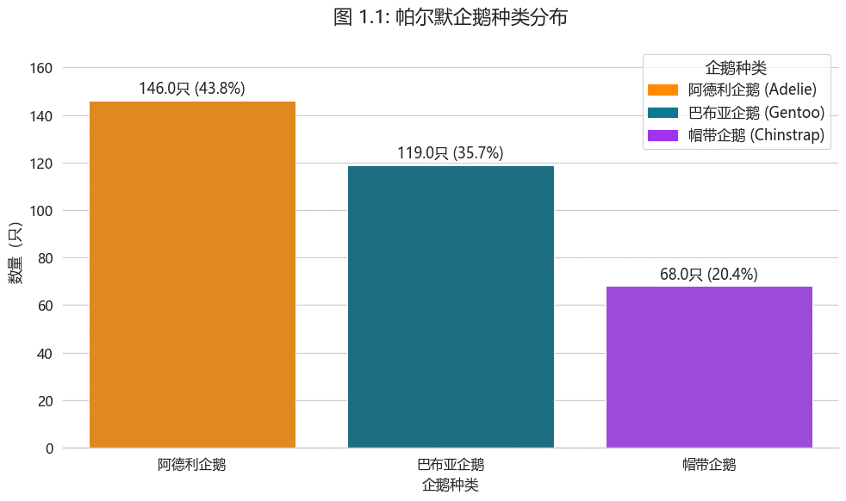
图 0.1 企鹅种类发布
图4.2的岛屿-种类分布图表明，企鹅的栖息范围与种类存在明显的绑定特征：Gentoo 企鹅仅出现在 Biscoe 岛，Chinstrap 企鹅仅分布在 Dream 岛，而 Adelie 企鹅则同时出现在 Torgersen 和 Biscoe 岛。这说明不同企鹅种类对栖息地有特定偏好，也体现了南极企鹅种群的生态位分化。
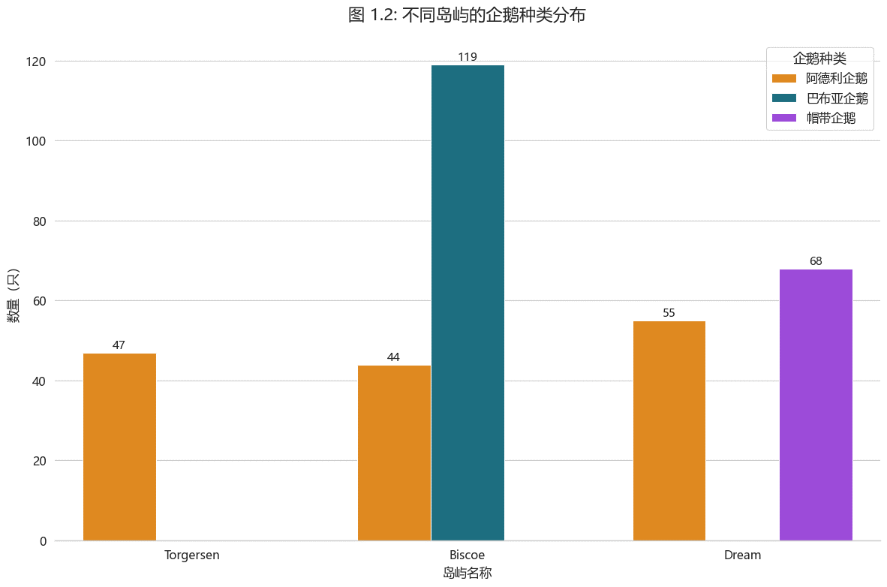
图 0.2 不同岛屿的企鹅种类分布
图 4.3 的直方图与核密度图可以观察到，企鹅的喙长、喙深、鳍状肢长度、体重这4个核心形态特征，分布均相对集中，没有出现极端分散的情况，说明本次样本的企鹅个体特征差异在合理范围内；其中鳍状肢长度、体重的分布峰值更突出，意味着这两个特征在企鹅群体中的共性更强。
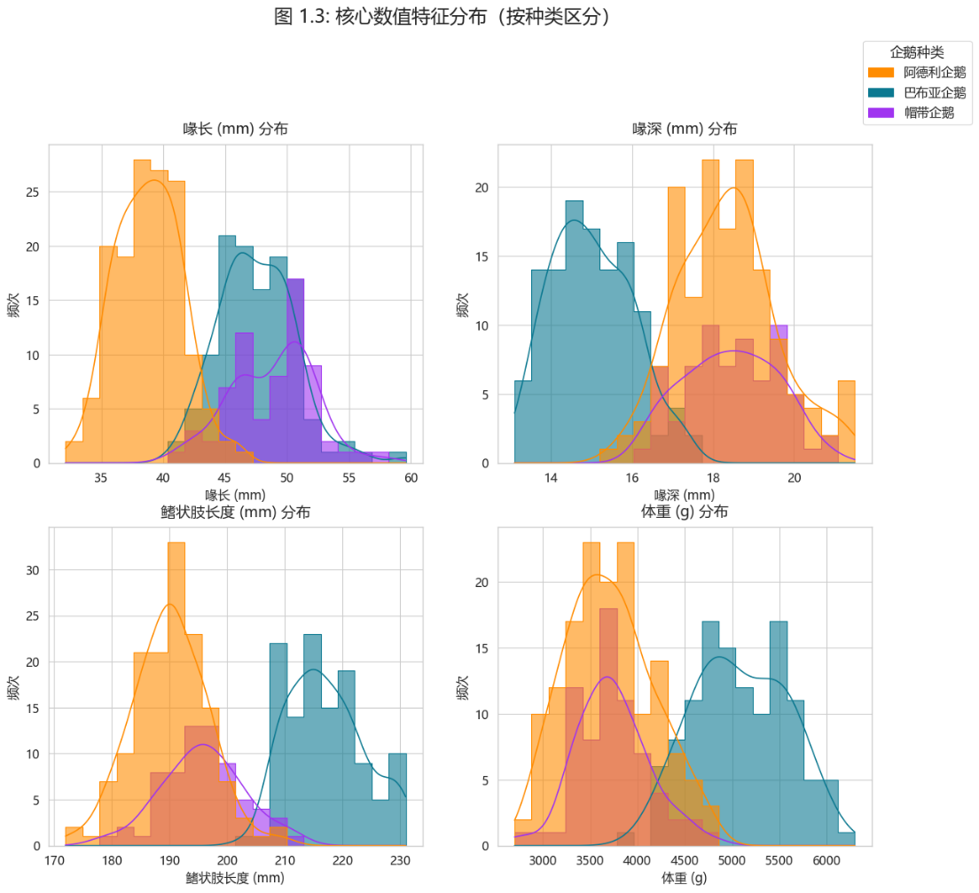
图 0.3 数值特征分布直方图与核密度图
图4.4的相关性热力图清晰呈现了特征间的关联：鳍状肢长度与体重呈强正相关（相关系数0.87），图4.5也说明鳍状肢越长的企鹅，体重通常越大，这与鳍状肢作为游泳器官、需支撑更大体重的生理逻辑一致；而喙深与其他特征多呈负相关，是区分不同企鹅种类的“差异化特征”；衍生的喙长/喙深比例（culmen_ratio）则综合了喙部的形态信息，与原特征的关联也符合预期。
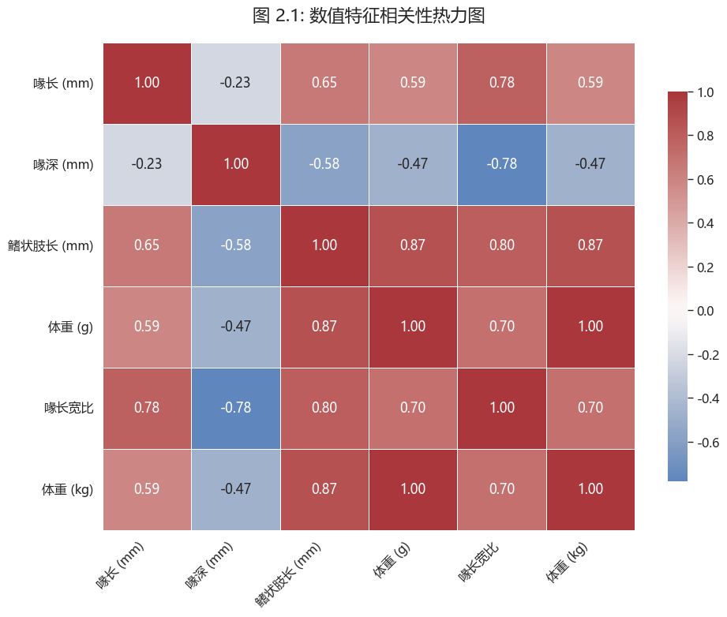
图 0.4相关性热力图
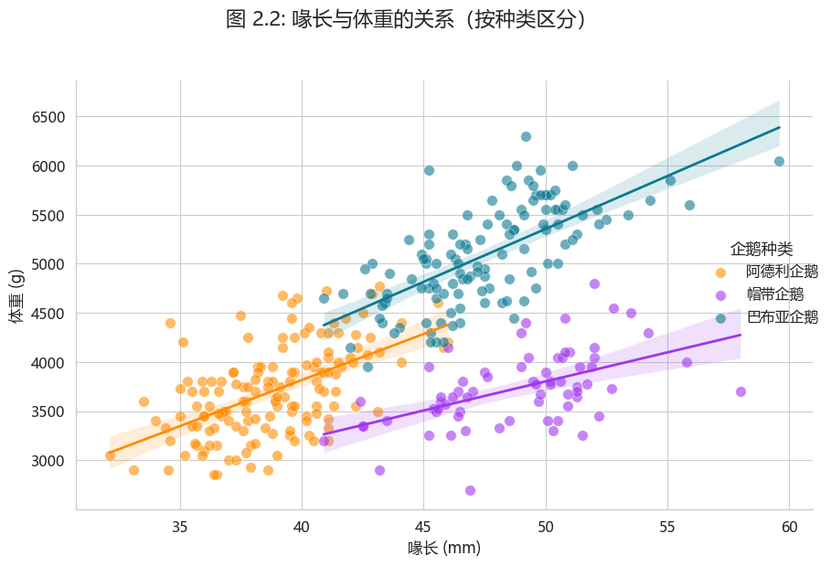
图 0.5喙长与体重的线性拟合
图4.6的箱线图可以明显看到，Gentoo企鹅的鳍状肢长度显著长于Adelie和Chinstra企鹅，其箱线图整体处于更高的数值区间；而Adelie企鹅的鳍状肢长度不仅均值最低，分布区间也更窄，这一差异可作为快速区分Gentoo与其他两种企鹅的依据。
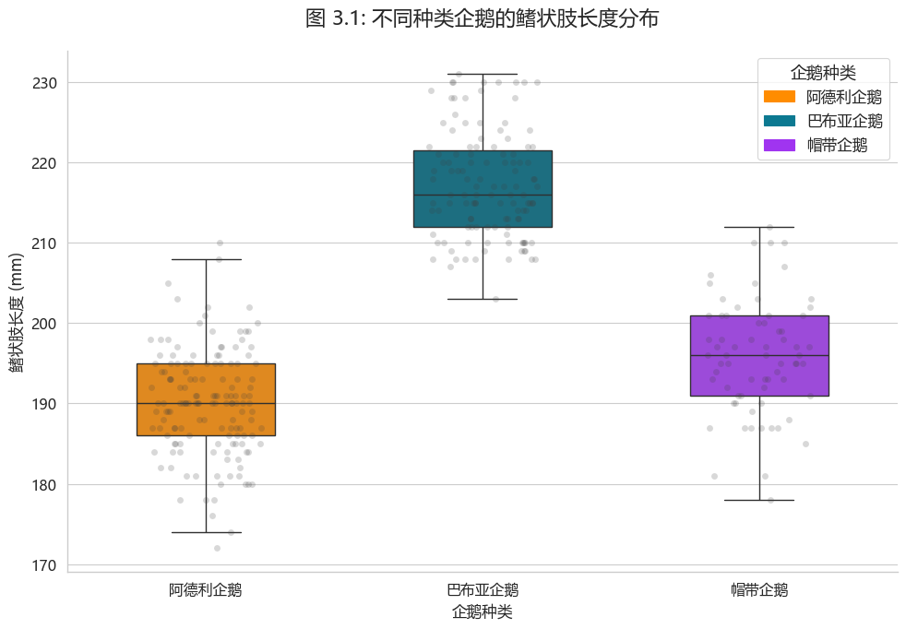
图 0.6不同种类的鳍状肢长度对比

图 4.7 的分组箱线图显示了 “种类 + 性别” 对体重的双重影响：同一企鹅种类中，雄性的体重普遍高于雌性（体现了企鹅的性二态性）；同时，Gentoo 企鹅的体重显著高于 Adelie 和 Chinstrap，是三种企鹅中体型最大的种类。
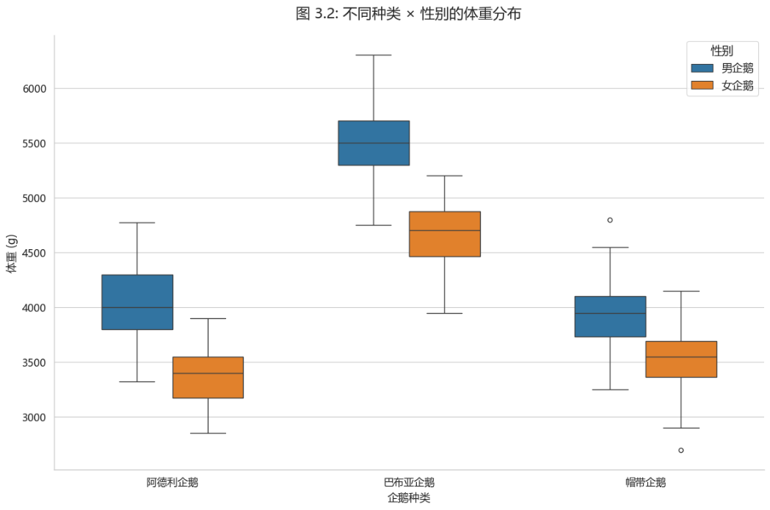
图 0.7不同性别与种类的体重对比
通过图4.8核心形态特征配对散点图分析可知：
1. 对角线：单特征分布
喙长（culmen_length_mm）：Adelie 的曲线峰值偏左，说明它的喙最短；Chinstrap 和 Gentoo 的曲线峰值偏右，喙更长。
喙深（culmen_depth_mm）：Adelie 和 Chinstrap 的曲线峰值偏右，喙更深；Gentoo 的曲线峰值偏左，喙明显更浅（这是 Gentoo 最突出的 “标签式特征”）。
鳍状肢长度（flipper_length_mm）：Gentoo 的曲线峰值大幅偏右，鳍状肢显著更长；Adelie 和 Chinstrap 的曲线几乎重叠，鳍状肢长度相近且更短。
体重（body_mass_g）：Gentoo 的曲线峰值偏右，体重最重；Adelie 的曲线峰值偏左，体重最轻；Chinstrap 介于两者之间。
2.非对角线：双特征关联
- 喙长↔体重（第一行第四列+第四行第一列）：
趋势：同一种类内，“喙越长，体重越重”（强正相关）；
区分度：Gentoo的点集中在“右上区域”，Adelie在“左下区域”，Chinstrap在中间，三类点几乎不重叠，区分度极高。
- 鳍状肢长度↔体重（第三行第四列 + 第四行第三列）：
趋势：所有种类都呈现“鳍状肢越长，体重越重”（最强正相关的特征组合）；
区分度：Gentoo的点完全“独立成簇”，和另外两种企鹅几乎没有重叠。
- 喙长↔喙深（第一行第二列 + 第二行第一列）：
趋势：Adelie和Chinstrap呈现“喙长越长，喙深略深”；Gentoo呈现“喙长越长，喙深反而浅”；
区分度：Gentoo的点集群独立，但Adelie和Chinstrap的点大量重叠（说明这两种企鹅在“喙长-喙深”的组合上相似度很高）。
- 鳍状肢长度↔喙深（第三行第二列 + 第二行第三列）：
这是区分度较高的特征组合：Gentoo“鳍状肢长+喙深浅”，Adelie和Chinstrap“鳍状肢短+喙深深”。
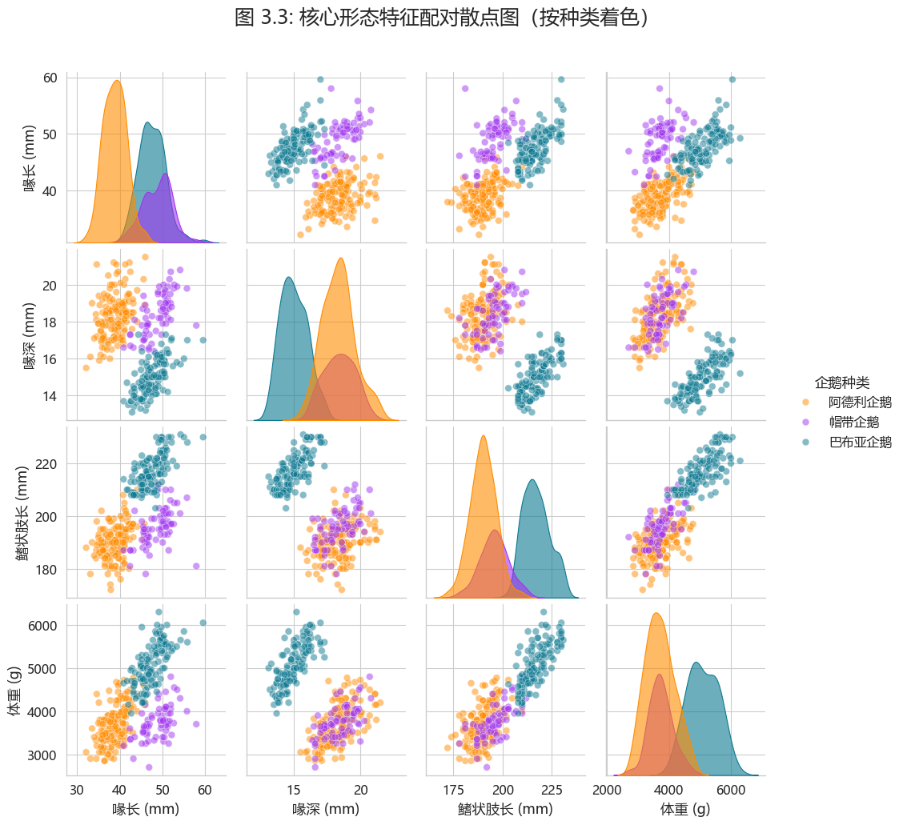
图 0.8特征配对散点图
总的来说：
在单特征分布上，Gentoo企鹅在体重、鳍状肢长度上显著大于Adelie和Chinstrap企鹅，且喙深更浅；Adelie企鹅喙长最短、体重最轻，Chinstrap企鹅形态特征介于两者之间。
在双特征关联上，鳍状肢长度与体重呈强正相关，喙长与体重呈中等正相关；其中“鳍状肢长度-喙深”组合对三种企鹅的区分度最高，Gentoo企鹅集群独立，而Adelie与Chinstrap在部分特征组合（如喙长-喙深）上存在重叠。该分析不仅明确了企鹅形态特征的关联规律与种类差异，还为后续分类模型构建提供了关键依据——优先选择鳍状肢长度、喙深作为核心特征可提升识别准确率，为模型构建环节奠定了基础。

4.3

五、团队沟通记录
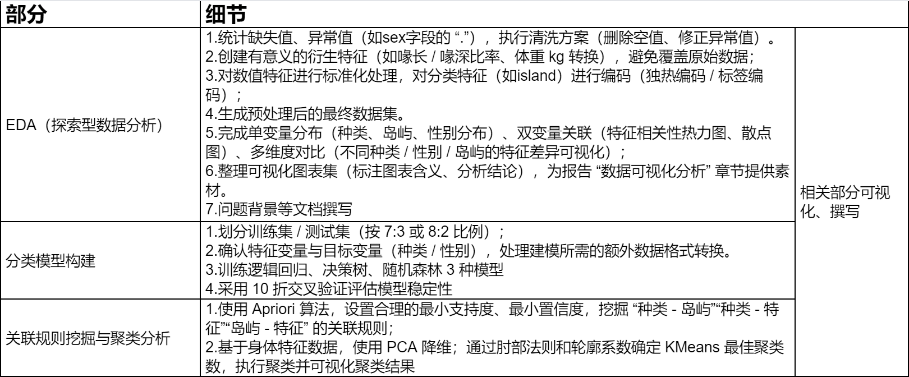
图 0.1在线文档探讨记录

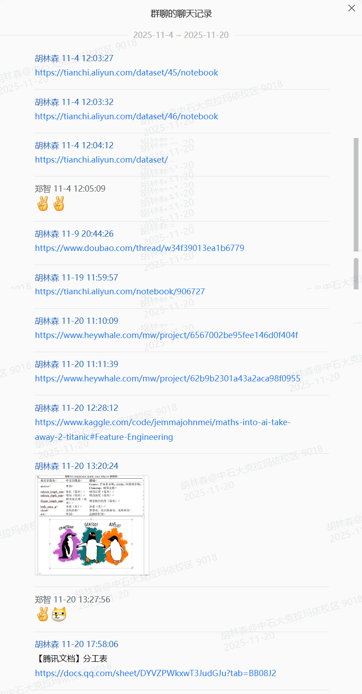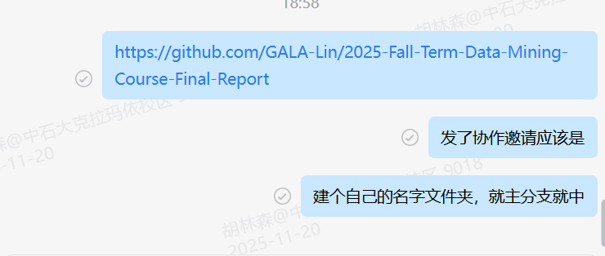
图 0.2 群聊记录

六、总结个人贡献与存在问题

参考文献
- GORMAN K B, WILLIAMS T D, FRASER W R. Ecological sexual dimorphism and environmental variability within a community of Antarctic penguins (Genus Pygoscelis)[J]. PLOS ONE, 2014, 9(3): e90081. https://doi.org/10.1371/journal.pone.0090081.

教师评语：

报告成绩：
成员 | 个人分数
胡林森
郑 智
周 程

图源@allison_horst

